Развитие познавательной активности у учащихся на уроках окружающего мира и занятиях внеурочной деятельности (4 кл.)
Станция «Эрудит»
1. У какого животного пять чёрных полос на спине?____________________________________________

2. Какой гриб ищут с помощью специально обученных собак и свиней?____________________________
3. Какое растение называют "виноградом хвойных лесов"?_______________________________________
4. Самая быстрая рыба?_____________________________________________________________________
5. Какая бабочка в случае крайней опасности падает на землю, распахивает крылья, показывая яркие пятна, скребёт ножками и угрожающе "шипит"?________________________________________________

6. Какой цветок первым произрастает на месте лесных пожарищ?_________________________________

7. Как называется смена шерсти у животных?__________________________________________________

8. Какая птица имеет самый большой размах крыльев?__________________________________________

9. Из зёрен какого растения получают манную крупу?___________________________________________

10. Каких насекомых муравьи, подобно пастухам, пасут, охраняют, доят? __________________________
Станция – “Географическая”
1.С помощью топографических знаков разгадай кроссворд:
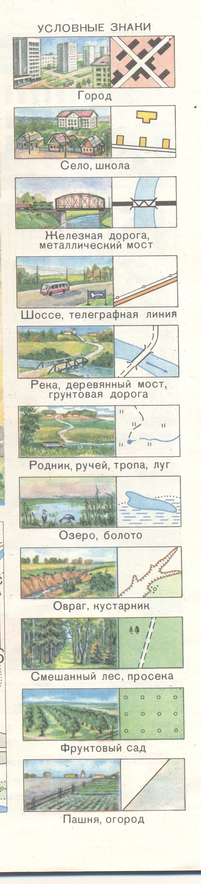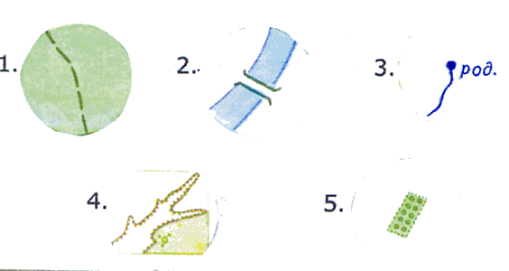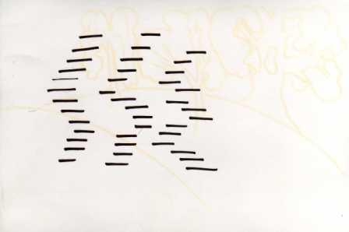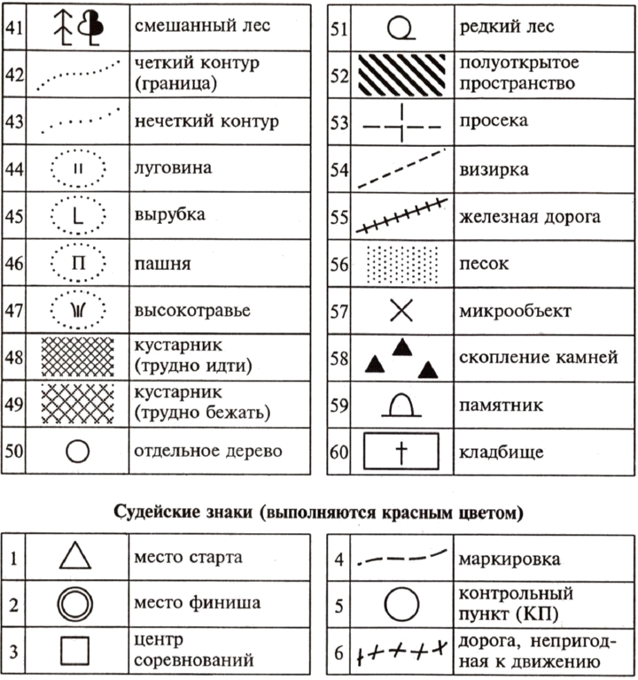
2
3
4
5
6
1
6
5
4
3
2
1

Получилось слово__________________________________________________________________________
Объясни значение этого слова________________________________________________________________

2. В каких природных зонах обитают эти животные. Укажи стрелками.
ТАЙГА ЗУБР СТЕПЬ БУРУНДУК АРКТИКА КРЕЧЕТ СМЕШАННЫЙ ЛЕС СУСЛИК ПУСТЫНЯ ГАГАРКА ТУНДРА КОРСАК
3. Какие из перечисленных озёр находятся в Челябинской области? Подчеркни их.
1.Ладожское 2.Кисегач 3.Каспийское 4. Байкал 5.Смолино
6.Ильменское 7.Онежское 8.Увильды 9.Тургояк 10.Зюраткуль
4. Выбери и подчеркни те полезные ископаемые, которые встречаются в Челябинской области. Из выбранных букв составь слово.
И – известняки
А – серебро
О - бурый уголь Г – глина Я – железная руда Б – нефть Г –медная руда
О –мрамор
Т – природный газ
Е – никелевая руда
Л –золото
Наука, изучающая состав, строение земной коры и размещённых в ней полезных ископаемых –_____________________________________________________________________________________
Станция “Краеведческая”
1. Кто в этой группе лишний? Подчеркни. Объясни, почему?
Сайгак, тушканчик, лемминг, ушастый ёж, ящерица-круглоголовка.
____________________________________________________________________________________________________________________________________________________________________________________
2. Узнай животное. А) Гибкий проворный зверёк, с лёгкостью лазающий по деревьям, в том числе спускаясь вниз головой. Преследуя добычу — белок и птиц, может прыгать с ветки на ветку на расстояние до 4 м. В этом помогают сильные когти, а хвост служит балансиром. Питается также плодами, ягодами и насекомыми. Характерной чертой лесного зверька является жёлтое пятно на горле и груди, в то время как остальной мех бурый. Покрытые шерстью подошвы защищают от холодов и позволяют легко передвигаться по снегу. _____________________________________________________________________________ Б) “Меня называют “смотритель леса”. Я просыпаюсь очень рано и начинаю свистеть, как будто будить всех ото сна. Живу я на дереве, в дупле. Всю жизнь я на ногах, бегаю туда-сюда, вверх-вниз по дереву, мне и крылья нужны только для того, чтобы перелетать с одного дерева на другое. Люблю орехи, липовые орешки, крылатки клёна. Осенью я прячу корм под кору, чтобы зимой не голодать. А окраска у меня не очень заметная. Кто же я?” __________________________________________________________________________________________
3. Распредели растения по ярусам, записывая их номера.
Деревья________________________________________
Кустарники и кустарнички ______________________
Травянистые растения___________________________
1. пижма 2. ясень 3. лебеда 4. ирга 5. осина
6. крушина 7. барбарис 8. мятлик 9. верба 10. чистотел
4. Какие съедобные грибы можно собрать в лесу и положить в корзину?
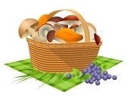
Г
Р
И
Б
Н
И
Ц
А

Станция “Экологическая”
1. Что изучает экология? Выбери правильный ответ
а) живую природу;
б) душевную жизнь человека;
в) связи между живыми существами и окружающей их средой.

2. Что такое заповедник? Выбери правильный ответ.
а) участок, где запрещена охота;
б) участок земли, где вся природа находится под строгой охраной;
в) участок земли, где запрещено собирать ягоды и грибы.

3. Поджигая сухую траву на лугах мы...
а) даём расти молодым побегам;
б) повышаем плодородие почвы за счёт золы;
в) наносим непоправимый вред всему сообществу;
г) восстанавливаем природное равновесие.
4.Экологические цепи питания. Заполни пропущенные звенья.
(_______)----------(_______)----------КОРСАК
(_______)--------СЕВЕРНЫЙ ОЛЕНЬ--------(_______)
КЕДРОВЫЕ ОРЕШКИ------------(________)-------(_______)

5. Укажи стрелкой, что к чему приводит.

1) Выловили всех раков  2) Выловили все ракушки (двустворчатых моллюсков)  3) Зимой рыбаки наделали дырок во льду  4) Всё озеро заросло камышами, водорослями |  | А) вода в водоёме стала мутной  Б) в водоёме стало много больных рыб  В) начинается образование болот  Г) в воду поступает кислород для дыхания рыб
6. .Назови экологический знак и объясни его.

_______________________________________________________________
_______________________________________________________________
_______________________________________________________________

